Зарегистрирован в государственно-правовом управлении Правительства Ярославской области 28.03.2024 № 36-14749

ГОСУДАРСТВЕННАЯ СЛУЖБА ОХРАНЫ ОБЪЕКТОВ КУЛЬТУРНОГО НАСЛЕДИЯ ЯРОСЛАВСКОЙ ОБЛАСТИ

ПРИКАЗ

от 27.03.2024 № 61
г. Ярославль

Об утверждении границ территории объекта культурного наследия федерального значения

В соответствии со статьей 3.1 Федерального закона от 25 июня 2002 года № 73-ФЗ «Об объектах культурного наследия (памятниках истории и культуры) народов Российской Федерации», приказом Министерства культуры Российской Федерации от 04.06.2015 № 1745 «Об утверждении требований к составлению проектов границ территорий объектов культурного наследия», Положением о государственной службе охраны объектов культурного наследия Ярославской области, утвержденным постановлением Правительства области от 17.06.2015 № 659-п «О государственной службе охраны объектов культурного наследия Ярославской области»,
ГОСУДАРСТВЕННАЯ СЛУЖБА ОХРАНЫ ОБЪЕКТОВ КУЛЬТУРНОГО НАСЛЕДИЯ ЯРОСЛАВСКОЙ ОБЛАСТИ ПРИКАЗЫВАЕТ:
1. Утвердить прилагаемые границы территории объекта культурного наследия федерального значения «Усадьба Скосаревых "Нальяново"», 1794 г., кон. XIX в. (Ярославская область, Даниловский район, с. Никольское-Нальяново, ул. Барская, д. 3а).
2. Контроль за исполнением приказа возложить на начальника отдела разрешительной документации и учета объектов культурного наследия службы Крылову Н.Н.
3. Приказ вступает в силу со дня его официального опубликования.

Заместитель руководителя службы | Е.Н. Субботина

УТВЕРЖДЕНЫ
приказом государственной службы охраны объектов культурного наследия Ярославской области
от 27.03.2024 № 61

ГРАНИЦЫ ТЕРРИТОРИИ
объекта культурного наследия федерального значения «Усадьба Скосаревых "Нальяново"», 1794 г., кон. XIX в. (Ярославская область, Даниловский район, с. Никольское-Нальяново, ул. Барская, д. 3а)

1. Схема границ территории объекта культурного наследия.

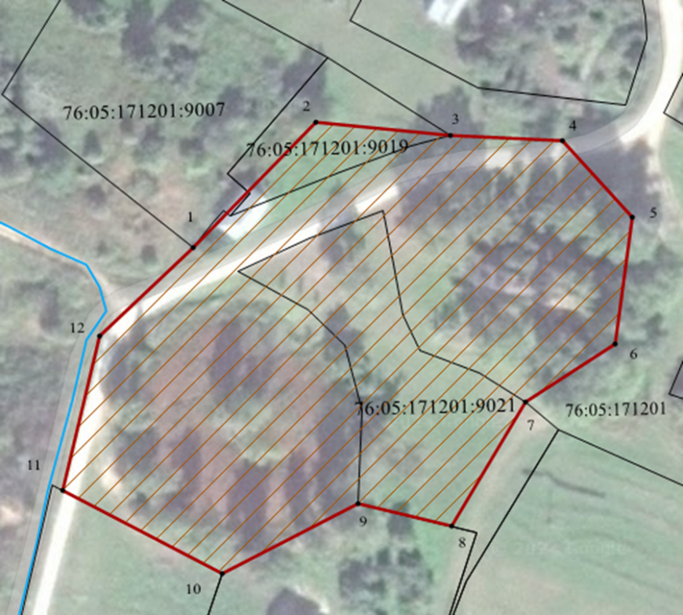

2. Координаты характерных (поворотных) точек границ территории объекта культурного наследия.

Номер  характерной (поворотной) точки | Координаты характерных (поворотных) точек  (система координат МСК-76)
 | X | Y

1 | 2 | 3
1 | 431689,80 | 2154679,46
2 | 431719,19 | 2154709,70
3 | 431715,24 | 2154741,91
4 | 431713,38 | 2154768,63
5 | 431694,69 | 2154785,04
6 | 431664,50 | 2154780,06
7 | 431651,15 | 2154758,35
8 | 431621,83 | 2154739,99
9 | 431627,81 | 2154717,52
10 | 431611,70 | 2154684,54
11 | 431632,72 | 2154646,74
12 | 431669,40 | 2154656,64
1 | 431689,80 | 2154679,46

3. Режим использования территории объекта культурного наследия.
На территории объекта культурного наследия разрешается:
- проведение работ по сохранению объекта культурного наследия (меры, направленные на обеспечение физической сохранности и сохранение историко-культурной ценности объекта культурного наследия, предусматривающие консервацию, ремонт, реставрацию, приспособление объекта культурного наследия для современного использования и включающие в себя научно-исследовательские, изыскательские, проектные и производственные работы, научное руководство проведением работ по сохранению объекта культурного наследия, технический и авторский надзор за проведением таких работ);
- реконструкция, ремонт существующих дорог, инженерных коммуникаций, благоустройство, озеленение, установка малых архитектурных форм, информационных знаков и указателей, иная хозяйственная деятельность, не противоречащая требованиям обеспечения сохранности объекта культурного наследия и позволяющая обеспечить функционирование объекта культурного наследия в современных условиях, обеспечивающая недопущение ухудшения состояния территории объекта культурного наследия, включенного в единый государственный реестр объектов культурного наследия (памятников истории и культуры) народов Российской Федерации, поддержание территории объекта культурного наследия в благоустроенном состоянии;
- ведение мониторинга состояния объекта культурного наследия и территории объекта культурного наследия;
- проведение археологических работ.
На территории объекта культурного наследия запрещается:
- строительство объектов капитального строительства и увеличение объемно-пространственных характеристик, существующих на территории памятника объектов капитального строительства;
- проведение земляных, строительных, мелиоративных работ и иных работ, за исключением работ по сохранению объекта культурного наследия или его отдельных элементов, сохранению историко-градостроительной или природной среды объекта культурного наследия;
- установка рекламных конструкций, распространение наружной рекламы;
- осуществление любых видов деятельности, ухудшающих экологические условия и гидрологический режим на территории объекта культурного наследия, создающих вибрационные нагрузки динамическим воздействием на грунты в зоне их взаимодействия с объектом культурного наследия.

